VII Всероссийский конкурс образовательных и социальных проектов
«СВОЙ МИР МЫ СТРОИМ САМИ»

- Название учебного заведения/организации: Муниципальное образовательное учреждение дополнительного образования детей «Дом детского творчества» Томского района, Молодёжное объединение «Школьный парламент».
- Адрес учебного заведения/организации: 634507, Томская область, Томский район, пос. Зональная станция, ул. Зелёная, 40.
- Фамилия, имя, отчество участника: Ведренцева Светлана, секретарь Молодёжного объединения «Школьный парламент» Томского района и проектная группа депутатов Школьного парламента четвёртого созыва.
- Контактные телефоны: 8 952 881 57 14 – Ведренцева Светлана, 8 913 822 54 74 – Захарова Елена Владимировна.
- Контактный адрес электронной почты: zaharova250772@sibmail.com.
- Класс/курс/специальность участника: 9 класс, обучающаяся молодёжного объединения «Школьный парламент» - 2 год обучения.
- Сведения о научном руководителе (ФИО, должность и место работы (полное наименование), адрес школы (ВУЗа, организации), телефон, факс, e-mail:
- Захарова Елена Владимировна, педагог дополнительного образования муниципального образовательного учреждения дополнительного образования детей «Дом детского творчества» Томского района, 634507, Томская область, Томский район, пос. Зональная станция, ул. Зелёная, 40, тел. 8(382)2 515-666, e-mail: zaharova250772@sibmail.com
- Гуменюк Елена Владимировна, главный специалист Отдела по молодёжной политике и спорту Администрации Томского района. 634050 г. Томск, ул. К. Маркса, 56, тел. 8 (382)2 406-711, e-mail: mps@atr.tomsk.gov.ru , gunes_2005@mail.ru.

- Номинация: «Моя программа социального действия».
- Название проекта: Школьный парламент.ru
- Ссылка на адрес размещения работы: http://tr.tomskinvest.ru/files/doc/social/svoi_mir.doc

НАША ВИЗИТКА

Молодёжное объединение «Школьный парламент» Томского района на протяжении 8 лет представляет интересы старшеклассников на разных уровнях: в администрации и Думе Томского района, на различных молодёжных форумах.
Депутаты Школьного парламента избираются тайным голосованием сроком на 2 года и в настоящее время работают депутаты 4 созыва (15 человек). А выпускники парламента, нынешние студенты, уже являются депутатами Молодёжного парламента Томской области, членами профсоюзных комитетов ВУЗов.
В 2004 году Школьный парламент уже становился дипломантом Всероссийского конкурса «Свой мир мы строим сами».
Депутаты Школьного парламента – постоянные члены детского жюри районных конкурсов: «Молодые лидеры России», «Учитель года», «Я – гражданин России» и др.
Юные парламентарии являются призёрами районных и областных конкурсов: «Молодые лидеры России», «Если бы я был депутатом…», «Свой мир мы строим сами», «Я – гражданин России».
Деятельность депутатов Школьного парламента отражена в реализованных социальных проектах, которые помогли решить актуальных для молодёжи района проблемы и привлечь внимание органов местного самоуправления района и сельских поселений:
- заложена кедровая аллея на территории Курлекской СОШ,
- инициировано проведение ремонта крыши Рыбаловской школы,
- строительство детской площадки в с. Белоусово,
- приобретены клюшки для детской хоккейной команды п. Рассвет,
- установлены компьютеры в МОУ «Рыбаловская СОШ»,
- привлечение внимания органов власти к строительству спортивной площадки в с. Кафтанчиково и благоустройству остановочного комплекса в с. Малиновка,
- Акция – «Права и обязанности обучающихся, родителей и педагогов»,
- ежегодно по инициативе парламентариев вручаются премии Главы района отличникам учёбы и благодарности активистам общественной жизни (эта инициатива нормативно закреплена на районном уровне).
Проекты, реализованные в 2010 году:
- Проведение конкурса на присвоение звания «Лауреат премии Главы Томского района за спортивные достижения» среди юных спортсменов, тренеров-преподавателей и учреждений дополнительного образования детей (ежегодное проведение конкурса теперь закреплено постановлением Главы района с выделением необходимого призового фонда);
- Совместное заседание молодежного объединения «Школьный парламент» и Думы Томского района (май 2010 г.).
Рассматривались вопросы:
- организации временного трудоустройства несовершеннолетних граждан в летний период, обсуждались предложения о сотрудничестве с сельскими поселениями и предприятиями по обеспечению временного трудоустройства подростков;
- выделения денежных средств на строительство уличных спортивных и детских площадок на территориях школ или в посёлках.
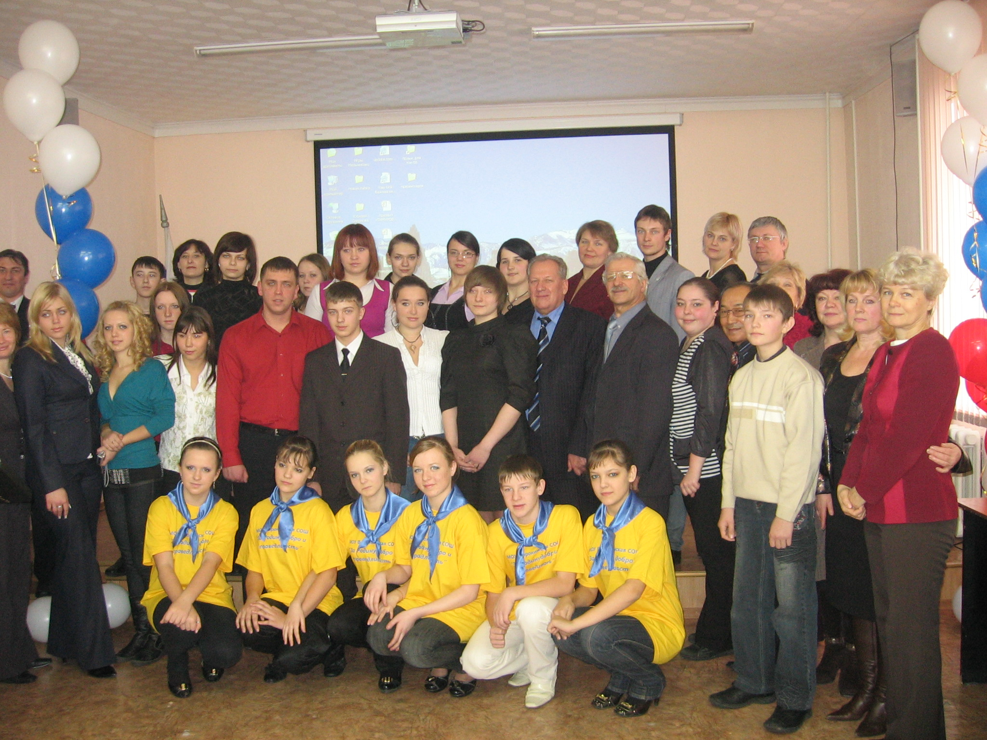
ВЫБОР ПРОБЛЕМЫ, АКТУАЛЬНОСТЬ
В октябре на общем собрании депутатов Школьного парламента мы рассматривали проблемы, волнующие старшеклассников:
- недостаточный уровень по подготовке к ЕГЭ;
- отсутствие в посёлках в Домах культуры мероприятий для молодёжи;
- в районе нет постоянно действующего выставочного зала для проведения выставок творческих работ учеников и жителей;
- нет возможности для постоянного общения, быстрого обмена информацией для молодёжи района.
Если первые три проблемы волнуют не всех депутатов, то свой выбор в пользу четвёртой высказали все.
Её актуальность не вызывает сомнения: в Томском районе более 100 населённых пунктов, расстояние между отдельными посёлками доходит до 100 км. Район расположен по разные стороны от города Томска, а районный центр отсутствует.
Старшеклассники и молодёжь выезжают в город, в соседние посёлки, но возможность получить полную информацию о том чем интересуется молодёжь, что нового происходит в жизни, какие возникают проблемы и как их решить, - отсутствует.
Считаем, что мы могли бы попытаться решить эту проблему через создание единого информационного пространства для старшеклассников и молодёжи района в сети Интернет. Кроме того, появится возможность и решить выявленную нами третью проблему. Через организованный Интернет-ресурс мы создадим виртуальную выставочную галерею для экспозиций творческих работ школьников и жителей, проведения выставок – продаж.

ЦЕЛЬ ПРОЕКТА: создание Интернет-ресурса для общения молодёжи и старшеклассников района.

ЗАДАЧИ ПРОЕКТА:
- Определить круг социальных партнёров по проекту.
- Создать Интернет-страничку о деятельности Школьного парламента Томского района.
- Представить администрации района результат работы для дальнейшего расширения сетевого взаимодействия и предоставления возможности общения для молодёжи.


НОРМАТИВНО-ПРАВОВАЯ БАЗА
- Конституция РФ;
- Федеральный Закон об основных гарантиях прав ребенка в РФ;
- Федеральный закон № 131 «Об общих принципах организации местного самоуправления в РФ»;
- Устав муниципального образования «Томский район»;
- Положение о молодёжном объединении «Школьный парламент» Томского района;
- Положение о сайте Томского района и сайтах образовательных учреждений.
ВЫВОД: изученная правовая база является основой для активных действий. Наши действия правомерны. Изучив нормативно-правовые документы, мы определили круг должностных лиц и партнеров, правомочных оказать нам содействие в решении проблемы проекта, а именно: Глава Томского района В.Е. Лукьянов, Управление делами и Отдел по молодёжной политике и спорту Администрации Томского района, Дом детского творчества.

СОЦИОЛОГИЧЕСКИЕ ИССЛЕДОВАНИЯ

Мы разработали анкету-опросник и провели анкетирование старшеклассников:
Анкета

Возраст

Пол (М / Ж)

1.Знаете ли Вы, что такое сайт? (Да / Нет)

2.Нуждаетесь ли Вы лично в создании собственного сайта? (Да / Нет)

3.Как Вы считаете, будет ли востребован сайт «Школьного парламента» Томского района?

4.Какую информацию Вы хотели бы видеть на этом сайте?

Результат опроса
Количество опрошенных: 77 человек
Возраст: от 14 до 30 лет
Пол: муж.-35
жен.-42
На вопрос «Знаете ли Вы, что такое сайт?»- ответили:
«да»-73человека (94.8%)
«нет»- 4 человека (5.2 %)
На вопрос «Нуждаетесь ли Вы лично в создании собственного сайта?»- ответили:
«да» -29 человека (37.6 %)
«нет»-48 человек (62.4%)
На вопрос «Как Вы считаете, будет ли востребован сайт «Школьного парламента» Томского района?» - ответили:
«да»-69 человек (89.6%)
«нет»-8 человек (10.4%)
На вопрос «Какую информацию Вы хотели бы видеть на этом сайте?»- ответили:
-Планы, работа и результаты «Школьного парламента» Томского района-26 человек (33.7%)
-Информация о молодёжи, выдающихся личностях Томского района-25 человек (32.5%)
-Развлекательная и познавательная информация-20 человек (26%)
-Воздержались от ответа-6 человек (7.8%).
ВЫВОД: Социологический опрос целевой группы старшеклассников и молодёжи показал, что проблема нашего проекта для них актуальна, а предложенный нами вариант ее решения востребован.

ИЗУЧЕНИЕ ИСТОЧНИКОВ СЕТИ ИНТЕРНЕТ
ПО ТЕМЕ ПРОЕКТА

Интернет-ресурсы о молодежи и для молодежи
Молодежный информационный центр. Сайт молодежи Астраханской области.
aonb.ru › depart/sik/main.phtml?op=1101

Молодежь и город
kdm-vladimir.ru Владимир

Молодежный портал - Молодежные организации
chayka.org.ru › molorgurl.html Санкт-Петербург

Сайт о молодежи и для молодежи
molodezh.krasnokamsk.ru Пермь

Электронная сеть карельской молодежи
youthnet.karelia.ru Петрозаводск

Молодой Уренгой - Сайт молодежи г.Новый Уренгой - СМИ о молодежи
Материалы средств массовой информации о молодежи и молодежной политике в г. Новый Уренгой. 2010 - и вновь Год молодежи!
volonter.tmweb.ru › index.php?option=com_content

Молодежный парламент города Москвы
molparlam.ru Москва

Молодежная Москва | Всё о молодёжи Москвы, молодёжной политике...
Клубы. Спорт. Новости. Семья. Конкурсы. Работа. Москва. Год молодежи. … Сайт создан при информационной и финансовой поддержке Департамента семейной и молодёжной политики.
mm.dsmp.mos.ru Москва

"Российский союз молодежи"
ruy.ru Москва

МОЛОДЕЖЬ В РОССИИ
yabloko.ru › Themes/Social/mol-ros.html

Молодежная политика - Публикации о молодежи в СМИ
fprb.ru › youth/molpolitdestvie/969.html

Молодежь - статьи на ШколаЖизни.ру
shkolazhizni.ru › tag/молодежь/

Интересная статья про молодежь - Hi-Tech Forum
hitech.anadyr.ru › forum/index.php?showtopic=4735

ВЫВОД: данная проблема интересует молодёжь и других регионов. Имеются разные формы и возможности организации Интернет-пространства и Интернет-сообществ для общения молодёжи.

ИТОГИ РАБОТЫ С ЭКСПЕРТАМИ

Седченко Зоя Евгеньевна, главный специалист по работе со СМИ и общественностью Администрации Томского района:
У вашего молодёжного объединения уже накоплен интересный опыт. Мы часто публикуем информацию о вашей деятельности в районной газете «Томской предместье», в газете Управления образования, на районном сайте. В нашем территориально большом районе очень непросто молодёжи собраться вместе, чтобы пообсуждать какие-то проблемы, поделиться идеями, воплотить их в жизнь. Поэтому вашу идею полностью поддерживаю и готова оказывать посильную помощь. Сразу создать отдельный сайт можно, но это требует определенных технических, финансовых и человеческих ресурсов. Надеюсь, в ближайшем будущем вам удастся реализовать этот полезный проект. А сейчас могу вам предложить вместе завести страничку Школьного Парламента на сайте Администрации района. Жду ваших предложений и готова к сотрудничеству.
Понышев Сергей Валерьевич, консультант отдела по информатизации и кадровому обеспечению Администрации Томского района:
Создание Интернет-сайта дело действительно непростое, и есть несколько важных моментов: Интернет-сайт – это представительство в сети Интернет. На сайт выкладывается следующая информация: история, описания и фото, события, адрес и все, что душе угодно. Периодически сайт должен обновляться. Этим занимаются соответствующие специалисты, как говорят, сайт необходимо раскрутить.
Слово «сайт» – это русская транскрипция английского site – место. Что такое «веб» вам, наверняка тоже известно – от английского web – паутина. А из всего этого следует, что сайт – некое место, которое находится в паутине! Правда, пауки к этой паутине никакого отношения не имеют. Речь, конечно же, идет о всемирной Интернет-путине. А Интернет – это, прежде всего, информация.
С точки зрения компьютера сайт - это набор специальных файлов (страниц), формат которых понятен браузеру.
Особое внимание нужно уделять главной странице, где всем посетителям должно быть понятно: кто вы, и чем занимаетесь, должна быть видна ваша индивидуальность.
Любая работа, связанная с созданием сайта, отнимает много времени и сил, а также требует отличных знаний многих предметов, начиная от создания дизайна и заканчивая интернет-маркетингом. Поэтому я предлагаю вам начать с Интернет-страницы, попробуем также организовать Форум и обратную связь.
ВЫВОД: мы получили объёмную и исчерпывающую информацию по интересующей нас теме, а также договорились о поддержке и сотрудничестве со специалистами.
Таким образом, подводя итоги по блоку исследование проблемы, нам пришлось рассмотреть несколько вариантов её решения:
1. Подготовить макет и структуру Интрнет-сайта для общения молодёжи и старшеклассников района и ожидать технической возможности его создания. При этом необходимо будет решать вопрос поиска специалиста для постоянной поддержки сайта.
2. Подготовить информацию о деятельности Школьного парламента и разместить её на сайте районной администрации. Также подготовить макет отдельной Интернет-страницы Школьного парламента и заручиться помощью специалистов в сопровождении.

В результате НАШ ВЫБОР в пользу
второго варианта решения проблемы!!!

План мероприятий по реализации проекта
№ п\п | Мероприятие |  | Сроки  проведения |  |  |  | Цель проведения |  | Партнеры |  | Ответственные
Организационный блок
- 1. |  | Сбор депутатов Школьного парламента. | Октябрь 2010 г. |  | Выбор проблемы проекта, определение его цели и задач. Формирование проектной группы. Разработка плана реализации блока «Мы исследуем». |  |  |  | Координа-  торы и председатель ШП |  | Воропин Роман
- 2. |  | Рабочая встреча в Отделе по молодёжной политике | Октябрь 2010 г. |  | Выбор пилотных площадок проекта. |  |  |  | Координа-  торы и председатель ШП |  | Воропин Роман
- 3. |  | Организация и проведение социологического опроса старшеклассников | Ноябрь,  Декабрь  2010 г. |  | Проведение социологических исследований. |  |  |  | Органы ученического  самоуправле-ния в школах,  Секретарь ШП |  | Ведренцева Светлана, Викторова Виктория, Сорокина Ульяна
3. |  | Рабочие встречи проектной группы с экспертами | Декабрь 2010 г.  Февраль 2011 г. |  | Получение необходимой информации от специалистов, консультации |  |  |  | СпециалистыАдминистра-ция Томского района |  | Клещунов Владимир
4. |  | Поиск информации по данной проблеме в сети Интернет | Декабрь 2010 г.  Январь  2011 г. |  | Знакомство с имеющимся опытом, установление контактов |  |  |  | Координаторы депутаты ШП |  | Савкина Ольга
5. |  | Изучение нормативно-правовой базы. | Октябрь 2010 г. Декабрь 2010 г. |  | Определение правомочности действий и круга партнёров |  |  |  | Координаторы депутаты ШП |  | Утаганова Альфия
6. |  | Встреча с начальником отдела по молодёжной политике и спорту Толкачёвым А.А. | Январь  2011 г. |  | Переговоры о размещении информации о деятельности Школьного парламента на сайте в разделе «Молодёжная политика» |  |  |  | Координаторы депутаты ШП, Толкачёв А.А. |  | Клещунов Владимир
7. |  | Встречи – консультации с экспертами | Октябрь  2010 г.  Март 2011 г. |  | Формирование плана реализации проекта и его корректировка. |  |  |  | Координаторы и депутаты ШП |  | Проектная группа
8. |  | Встреча с Главой района | Декабрь 2010 г.;  Май 2011 г. |  | Обсуждение хода и итогов реализации проекта. |  |  |  | Координаторы и депутаты ШП |  | Воропин Роман
Информационный блок
9. |  | Оформление пресс-релиза и рассылка в ОУ и поселения |  | Декабрь 2010г.  Май 2011 г. |  | Информирование о ходе реализации проекта целевой аудитории проекта |  | Координаторы и депутаты ШП, специалист по связям со СМИ Седченко З.Е. |  | Клещунов Владимир
10. |  | Оформление материалов на конкурс «Свой мир мы строим сами» |  | Март 2011 г. |  | Участие в конкурсе |  | Координаторы и депутаты ШП |  | Ведренцева Светлана
11. |  | Сбор и оформление материалов для размещения на сайте |  | Февраль – май 2011 г. |  | Презентация деятельности парламента |  | Координаторы и депутаты ШП |  | Ведренцева Светлана
12. |  | Освещение на сайте хода конкурса «Лучший спортсмен и тренер года», курируемого Школьным парламентом. |  | Март-апрель 2011 г. |  | Выявление и поддержка лучших тренеров и спортсменов, привлечение внимания молодёжи к пропаганде ЗОЖ |  | Координаторы и депутаты ШП |  | Воропин Роман
13. |  | Организация форумов для молодёжи на сайте. |  | Май 2011 г. |  | Обсуждение актуальных проблем, консультации для молодёжи |  | Координаторы и депутаты ШП |  | Воропин Роман
14. |  | Разработка предложений по созданию сайта для молодёжи района |  | Июнь 2011 г. |  | Развитие сетевого взаимодействия и формирование Интернет-сообщества молодёжи района |  | Глава района, Дума Томского района,  Координаторы и депутаты ШП |  | Воропин Роман

Результаты реализации проекта «Школьный парламент.ru»

В ходе реализации проекта мы смогли сделать следующее:
1. Провести социологическое исследование о необходимости создания Интернет-ресурса для молодёжи района и заручиться поддержкой молодёжи.
2. Мы смогли привлечь внимание администрации района к этой проблеме и заручились поддержкой социальных партнёров.
3. Мы создали Интернет-страничку и разместили на сайте Администрации Томского района информацию об истории, сегодняшних делах и проектах Школьного парламента.
4. В ходе обратной связи со старшеклассниками и молодёжью мы запланировали в мае-августе создание Виртуальной галереи творческих работ жителей района.
5. Мы постоянно информируем нашу целевую аудиторию о своей деятельности, получает отзывы и комментарии.
6. Наши ближайшие планы – профессиональные пробы депутатов Школьного парламента в различных службах Администрации района – День дублёра состоится в апреле 2011 года. В течение рабочего дня депутаты будут исполнять определённый круг обязанностей специалистов КДН и ЗП, отдела опеки и отдела по молодёжной политике и спорту, Управления образования и т.д. Вся информации будет размещена на сайте.
Цель проекта достигнута, задачи выполнены. Найденный нами вариант решения проблемы успешно реализуется.
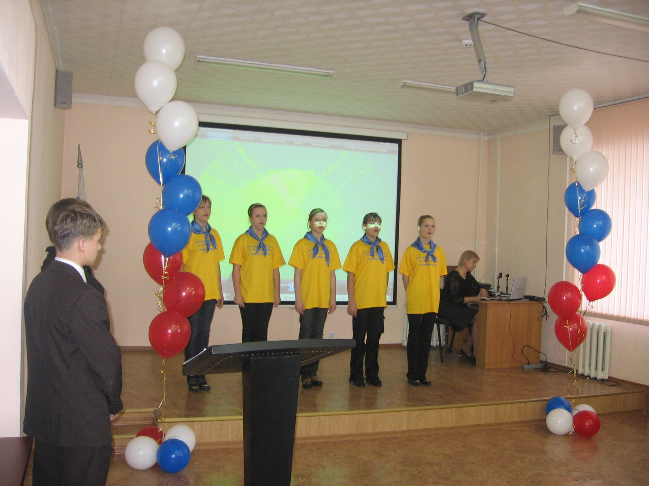
Адрес сайта Администрации Томского района, раздел Молодёжная политика и конкурсы: http://www.tr.tomskinvest.ru/
Ссылка на работу: http://tr.tomskinvest.ru/files/doc/social/svoi_mir.doc

